Módulo 08 – Linux – Atividade 10

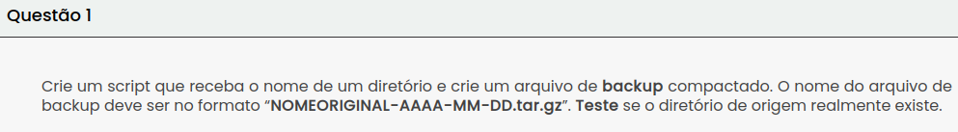
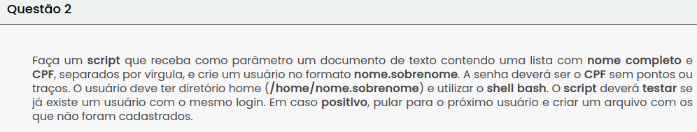

Q1) Criei um diretório como o nome “pastaQ1”, através do comando “mkdir”:

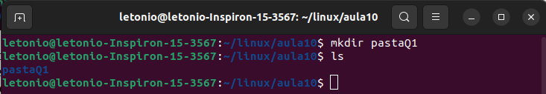
Dentro desse diretório, coloquei um arquivo chamado “bomdia.txt”, com uma mensagem de bom dia dentro. Comando “cd” para acessar o diretório, comando “echo (mensagem) >> bomdia.txt” para adicionar o texto e criar o arquivo.

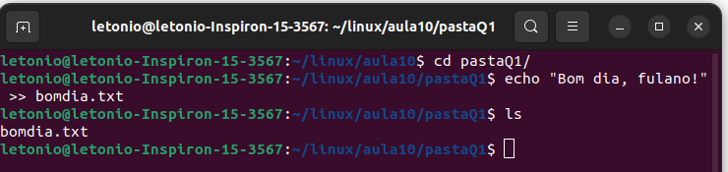
Crei um script “scriptQ1.sh”, atribui a permissão de execução, “chmod a+x scriptQ1.sh”

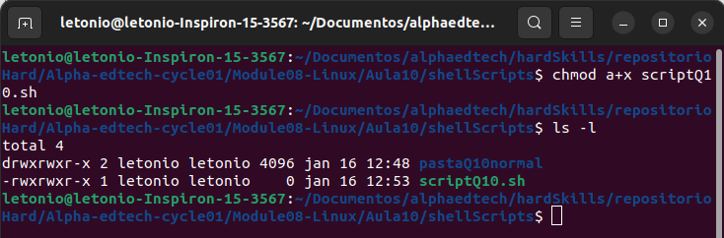
Dessa forma, agora a execução é permitida por todos (dono, grupo e outros usuários).

A imagem abaixo apresenta o conteúdo do shell script:

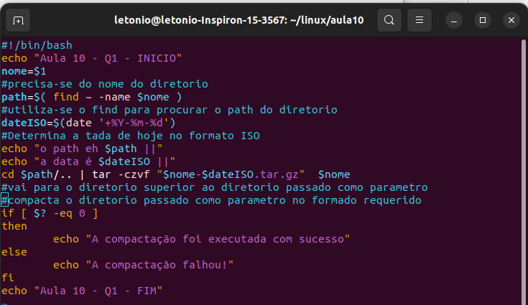
Explicando o script:
i) O usuário ao executar o script deve passar como parâmetro o nome do diretório que deverá ser compactado. Essa informação será armazenada na variável “nome”.
ii) Sabendo-se o nome, utiliza-se o comando find para determinar o caminho (path) até o diretório com aquele nome, armazenando-o na variável “path”.
iii) utiliza-se o comando date para capturar a data atual no formato ISO, armazenando-a na variável “dateISO”.
iv) Caminha-se um diretório acima do que será compactado e depois é chamado o comando de compactação, passando o nome padronizado e o nome do diretório que sera compactado.
v) Por fim, fez-se um IF/ELSE para verificar se a compactação foi um sucesso ($? recebe valor zero se o último comando foi executado com sucesso ou recebe valor 1 em caso de falha)

A imagem abaixo ilustra a saída obtida quando executei o script passando como parâmetro o diretório “pastaQ1”

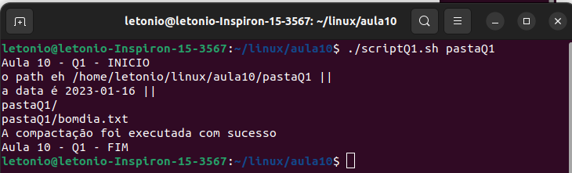
A próxima imagem mostra que o arquivo foi criado com o nome requerido:

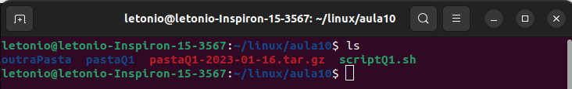
Na imagem a seguir, nota-se que dentro do arquivo compactado estão a pasta e o arquivo criados no início dessa resolução.
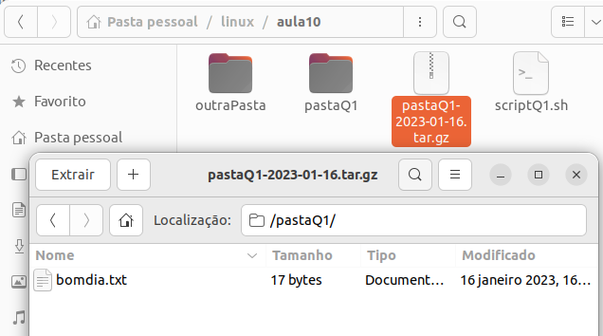

Q2) Dentro do diretório criei um arquivo “lista.txt” contendo as informações requisitadas. E atribui as permissões para o script da questão 2.
As imagens a seguir mostram o conteúdo da lista.txt e as atribuições no script “scriptQ2.sh”
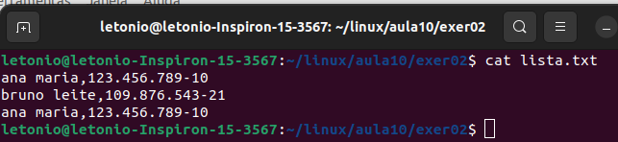
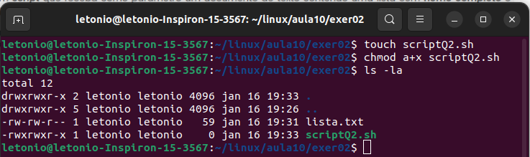

A próxima imagem mostra o conteúdo do script:
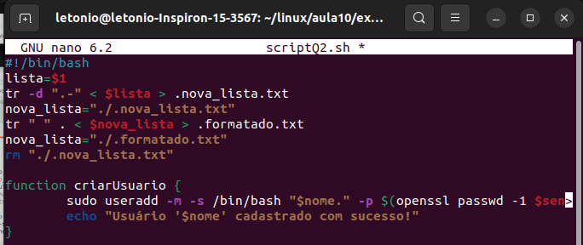

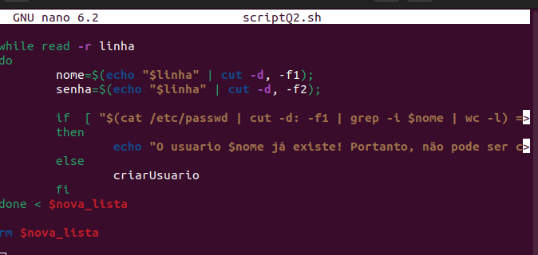

A próxima imagem mostra a execução do script. Nota-se, conforme já era esperado, os dois primeiros usuários são cadastrados, porém o último não é, pois o nome é exatamente igual ao primeiro.

